Victor Daimaca
astronomul mehedinţean

Născut la 22 august 1892 în Drobeta Turnu-Severin, din părinţii Maria şi Dumitru Daimaca, mici negustori, Victor Daimaca va fi rămas în istorie ca fiind singurul român ce a descoperit comete, care, de altfel, îi poartă numele.. A absolvit Liceul ,,Traian” din Drobeta Turnu-Severin, apoi Facultatea de Ştiinţe din Bucureşti, având în faţă figuri legendare de dascăli: Gheorghe Ţiţieica, D. Pompeiu, A. Davidoglu şi N. Coculescu.
Interesul lui Victor Daimaca pentru cercetări astronomice este urmarea preocupărilor din tinereţe. Într-un număr din 1965 al revistei ,,Ramuri”, Daimaca îşi publica amintirile de pe vremea când era elev al Liceului ,,Traian”, oraşul său natal: ,,Aveam 14 ani când, într-o dimineaţă de august, în 1907, am văzut pentru prima dată o stea cu coadă: era cometa Daniel… Am format societatea astronomică <<Urania>>, în care ţineam prelegeri după cursul elementar de cosmografie al lui Spiru Haret. Seara făceam observaţii pe malul Dunării, la orizont deschis, iar rezultatele le trimiteam lui Victor Anestin la Bucureşti. Doream să ne cumpărăm o lunetă, dar bani nu aveam, aveam numai speranţe.”
Pasionat de firmament, şi-a ,,contruit” un observator astronomic în podul casei – o casă cu etaj, ,,semeaţă” pe atunci în mahalaua olarilor. Dotarea astronomică era: o masă, o hartă a cerului, un binoclu Zeiss care mărea de 6 ori, un scaun, un ,,vizor” de 5-6 ţigle scoase din acoperiş, spre emisfera de sud…
Când a absolvit liceul, în 1913, era deja astronom amator, iniţiat în multe taine cereşti. La biblioteca liceului a găsit lucrări de popularizare a astronomiei, de Camille Flammarion: ,,Ce este cerul ?”, ,,Astronomie Populară”, ,,Stelele şi curiozităţile cerului”, ,,Pământurile cerului”, volume mari cu gravuri numeroase, foarte interesante. Ştia constelaţiile în amănunt, numele stelelor, urmărea deplasarea planetelor vizibile cu ochiul liber prin zodiac; îi erau cu-noscute nebuloasele din catalogul lui Messier, fiindcă le văzuse de sute de ori. În 1910 a găsit cu binoclul pla-neta Uranus, în constelaţia Arcaşul, folosind ,,Efemerida…”, publicată în anuarul astronomic al lui Flammarion din acel an. Avusese ocazia să vadă patru comete strălucitoare şi alte trei slabe, cu binoclul. Ele fuseseră anunţate la timp de revista Orion.
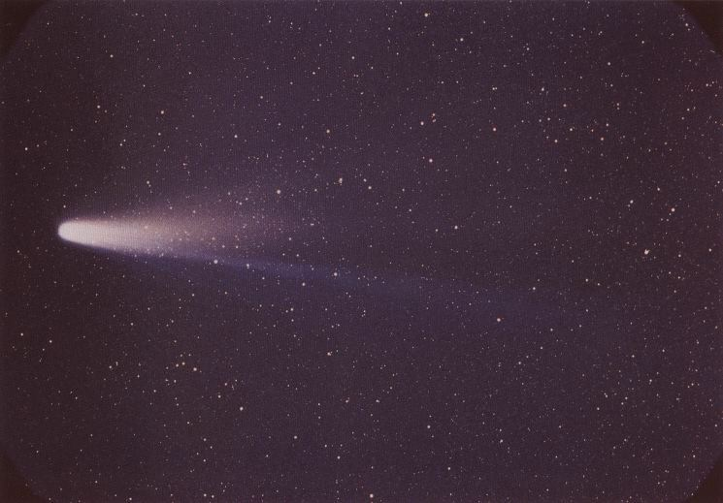
Printre cometele slabe, numite telescopice, era şi cometa Halley, găsita în septembrie 1909 pe un clişeu fotografic, în Germania, de către Max Wolff, directorul Observatorului de Fizică din Heidelberg. Cu cât se apropia de Soare, strălucirea cometei creştea şi se dezvolta, astfel încât în primăvara anului 1910 trebuia să ajungă vizibilă cu ochiul liber şi Victor Daimaca a reuşit să facă acest lucru. A constatat că era de magnitudinea 6, se găsea în constelaţia Peşte, la sud de pătratul lui Pegas. A scris imediat lui Victor Anestin cele întâmplate, care a publicat acest lucru în revista Orion şi în ziarul Universul. Era singurul din ţară care văzuse cu ochiul liber cometa.
În anul 1911, prin luna august, ziarele au anunţat că s-a ivit pe cer o cometă descoperită de Brooks, în constelaţia Lebăda, cometă pe care Victor Daimaca a găsit-o cu binoclul. Fiindcă această cometă se apropia de Soare, a ajuns strălucitoare, cu coada de 10 grade lungime. În anul următor a descoperit cometa Quinisset în constelaţia Şarpele şi cometa Delaran în Ursa Mare, după indicaţiile revistei Orion, amândouă fiind vizibile cu binoclul. Însa, în 1913, terminarea liceului a însemnat şi părăsirea tuturor acestor preocupări.
După absolvirea facultăţii, Victor Daimaca s-a stabilit în Târgu Jiu. Aici a fost profesor de matematică la Şcoala normală din Târgu Jiu, riguros şi tenace, urmărindu-şi elevii, cu laude şi mustrări, cu lucrări şi întrebări.
Întunericul, la propriu şi chiar la figurat, i-a întreţinut pasiunea observaţiilor astronomice: pe 20 septembrie 1938, uzina electrică din Târgu Jiu a luat foc şi oraşul a rămas în întuneric; a venit războiul şi s-a impus camuflajul – ,,prilej de a face observaţii mult mai bune, fiindcă luminile oraşului slăbesc foarte mult imagine stelelor.”
În 1943, după peste 30 de ani de la observaţiile din timpul liceului, s-a ivit ocazia de a observa cometa Whipple. În timpul liber putea să cerceteze cerul şi să urmarească cometa. Însă în luna mai 1943, cometa Whipple nu se mai vedea nici cu binoclul. Atunci s-a hotărât pentru prima dată să caute comete noi. Neştiute de nimeni ar fi devenit comete româneşti, fiindcă în cataloagele internaţionale nu se găsea nici o cometă descoperită în ţara noastră.
Putea descoperi cu binoclul comete slabe, până la magnitudinea a 9-a, avea un atlas ceresc Dien-Flammarion cu stelele şi nebuloasele până la aceeaşi magnitudine 9. Observatorul său era un stâlp de gard oarecare, unde rezema binoclul. În noaptea de 3 septembrie, după îndelungi cer-cetări, spre zorii zilei a îndreptat binoclul spre constelaţia Lynxul. A vă-zut în câmpul binoclului o steluţă cu aspect suspect lângă alte stele, ce părea a fi o pată rotundă, alburie, difuză şi era extrem de mică. A cercetat atlasul şi în regiunea cu pricina erau notate stelele din câmpul binoclului, dar steluţa ciudata nu.
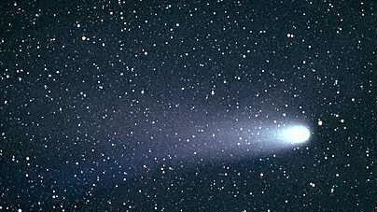
Ştia că o cometă, oricât de departe ar fi şi ca atare oricât de mică ar părea, trebuie să se deplasesze printre stele. N-a putut însă continua cercetarea deoarece se lumina de ziuă. În a doua noapte a găsit-o deplasată spre Ursa Mare la 2 grade depărtare de locul iniţial. Era deci o cometă! În noaptea următoare, 5 septembrie, ajunsese şi mai departe. Poziţiile pe care aceasta le ocupa succesiv pe cer le-a notat pe atlas, a apreciat deplasarea diurnă a astrului şi direcţia în care se mişca pe cer. A făcut o schiţă cu poziţiile viitoare ale cometei, pentru câteva nopţi, cu ste-lele vecine şi pe unde urma să treacă, iar apoi a trimis la Bucureşti Observatorului Astronomic următoarea telegramă: ,,Cometă nouă, mă-rimea a 8-a în Lynxul, pe linia Alfa – Gemini – Ipsilon Ursa Mare, deplasare diurnă 2 grade spre omicron Ursa Mare”, telegramă care a ajuns la destinaţie după 3 zile. Întârzierea s-a datorat interpretării acesteia de către Gestapo-ul german, care a crezut că este o telegramă cu conţinutul convenţional de spionaj, mai ales că în 1943 era la Târgu Jiu un lagăr de deţinuţi politici. Convinşi apoi că telegrama avea conţinut astronomic, i-au dat drumul. În dimineaţa zilei de 9 septembrie 1943 Observatorul din Bucureşti a identificat cometa descrisă de Victor Daimaca şi a comunicat telegrafic descoperirea şi poziţiile cometei Biroului Central de telegrame astronomice al Uniunii Astronomice Internaţionale de la Copenhaga care le-a trimis în toată lumea. Cometa nu mai fusese observată de nimeni înainte şi de aceea a primit numele Daimaca 1943c.
La 16 decembrie seara, a găsit cu binoclul o cometă în regiunea sudică a constelaţiei Aquarius. Observatorul a trimis constatarea sa la Copengaga, fără să mai piardă timpul cu identificarea astrului. S-a dovedit însă că era vorba de cometa Van-Gent, găsită la Observatorul Astronomic de la Johannesburg din Africa de Sud de către americanul Peltier (tot un amator). Telegrama sa ajunsese la Copenhaga înainte de telegrama românului, cu toate că acesta o decoperise înantea lui. Cometa a fost numită Cometa Van Gent – Peltier – Daimaca.
A mai descoperit, în ordine cronologică: la 30 iulie 1945 – cometa Kopf (ce a fost ulterior descoperită de un german, cometa purtând numele acestuia, deoarece telegrama lui Daimaca nu a ajuns în timp util la Copenhaga); apoi la 5 septembrie 1946 cometa Gracobini-Zinner; la 14 octombrie 1947 cometa Encke; la 22 iunie 1948 a descoperit Cometa Honda, iar la 25 iulie 1955, pe când era în deplasare la Târgu Jiu, a descoperit Cometa Bakharov.
Astronomul severinean Victor Daimaca a realizat un total de 7 comete, descoperite fără nici o indicaţie din afară, dintre care 2 noi. A primit felicitări din partea Observatorului din Bucureşti. Societatea astronomică a Pacificului din San Francisco i-a trimis o medalie din bronz, cu numele său gravat pe ea, în amintirea primei descoperiri.
Figură legendară, profesorul Daimaca, o altă ipostază mioritică, ne propune, în fond, aceeaşi tuburătoare perspectivă: trista, dar senina integrare în Univers a individului român.
Ca un pios omagiu adus marelui astronom, la Liceul ,,Traian” a luat fiinţă în 1973 un cerc de astronomie care îi poartă numele, iar în 1976 a fost construit aici un observator astronomic menit să eternizeze numele lui Victor Daimaca, într-o formă inedită, între Bucureşti şi Timişoara.

Bibliografie

Mehedinţi – Timp şi istorie, Nicolae Ieva şi Ovidiu Vişan, Editura Hermes, Drobeta Turnu Severin, 1994;
Andromeda, buletin informativ intern al Observatorului Astronomic Popular din Bucureşti, 1969;
Orion, revista Cercului de Astronomie ,,Victor Daimaca”.

Autor : ___________

